Федеральное государственное бюджетное образовательное
учреждение высшего образования
«Херсонский государственный педагогический университет»

Институт информационных технологий

Кафедра программной инженерии и информационных технологий

ПРАКТИЧЕСКАЯ РАБОТА
по дисциплине:
«Системы обработки больших данных»

на тему:
«Обработка порциями и контрольная точка
Временные окна и запоздавшие события»

Выполнил:
Cтудент гр.: 12-25РПм
Трифонов Д.С.

Проверил
Преподаватель:
Гуцол Д.В.

Оценка:_____________
Дата: 27.10.2026

Херсон, 2026
ПРАКТИЧЕСКАЯ РАБОТА
Цель работы
Освоить последовательную обработку больших наборов данных порциями с контрольной точкой и исследовать распределение событий по временным окнам при разных правилах watermark для запоздавших записей. Расчёты выполнены на вымышленных учебных CSV в каталоге app/.
Часть 1. Обработка порциями и контрольная точка
Проект: app/work1_batch. Источник data/clean_events.csv (576 строк), разбиение на 4 порции по 144 строки. Команды: check → reference → start → interrupt → resume → verify → repeat → pack.
Эталон: 90 успешных покупок на сумму 245008.13 руб. (25+24+22+19 по порциям). После start зафиксирована первая порция (25 покупок, 71734.48 руб.). При interrupt порция 1 посчитана в памяти (кандидат 49 / 131463.19), checkpoint не обновлён. Resume довёл обработку до 576 строк; verify подтвердил совпадение агрегатов по пяти регионам.
Практикум 1 — пакетный эталон
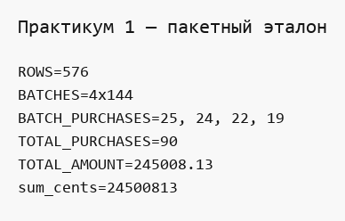
Практикум 1 — запланированная остановка
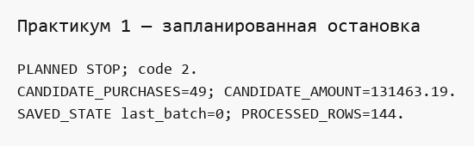
Практикум 1 — сравнение по регионам
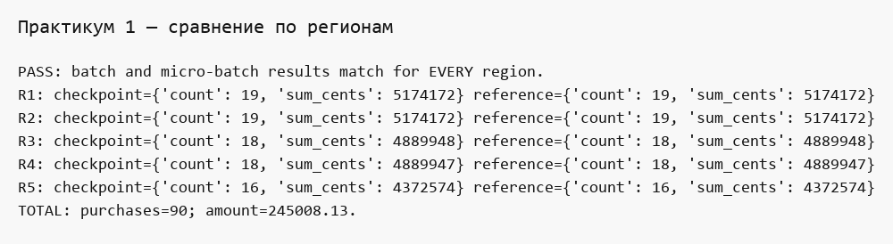
Часть 2. Временные окна и запоздавшие события
Проект: app/work2_windows. 12 событий с event_time и arrival_time; окна по 5 минут; три политики отставания watermark: 0, 2 и 4 минуты.
Эталон: 10 покупок / 5500.00 руб. strict отклонил E005 и E009 как поздние (4400.00). delay2 принял E005 (4800.00), E009 остался поздним. delay4 принял все покупки (5500.00), два последних окна остаются открытыми.
Практикум 2 — режим strict
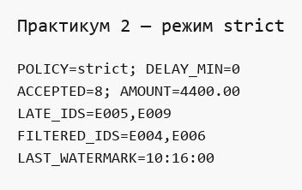
Практикум 2 — отставание 2 мин
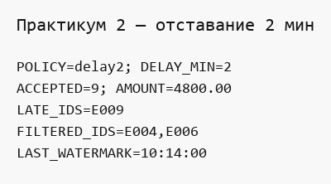
Практикум 2 — сравнение режимов
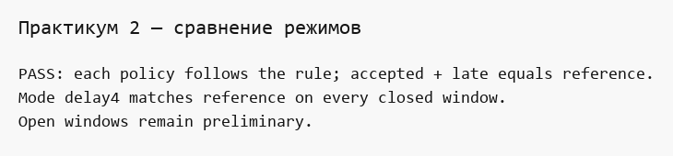
Вывод
Контрольная точка позволяет продолжить потоковую агрегацию без двойного учёта порций. Выбор отставания watermark меняет полноту отчёта: строгий режим недосчитывает опоздавшие события, увеличение допуска восстанавливает эталон, но оставляет часть окон предварительными.
Архивы для сдачи: app/work1_batch/submission/BigData5_result.zip и app/work2_windows/submission/BigData6_result.zip.

